ZÁPIS SCHŮZE časoměřičské komise AČR
Datum: 29.11.2013 - 11,00-13,20 hod. – Praha , salonek závodiště Chuchle
Přítomni: Berka Oto, Vidlák Bohuslav, Navrátil Radek, Just Ladislav, Pleticha Miroslav, Mík Miroslav, Jakoubi Aleš, Berger Antonín, Vaverková Žaneta,
Omluveni: Šimek Josef (dálnice)
Hosté: Jana Vaňková (FMS), Iveta Sedláčková( časoměřič), Just Ládík(časoměřič) , Lobiš Vlastimil ( časoměřič), Lobišová Káťa ( časoměřič)
---------------------------------------------------------------------------------------------------------------
Program dle pozvánky:
1. Uvítání přítomných
2. Kontrola zápisu z minulé schůze ČASK
Minulý zápis byl probrán a schválen bez připomínek.
3. Zprávy z disciplín do data
- Rally (p. Just, p.Vaverková)- bezproblémové měření a vyhodnocení . Dořešit jasnost v pojištění časoměřičů ( Krumlov) - viz dál
- Motorky – SZM p.Mík, přírodní okruhy dostatek jezdců, stálé nedostatky ve výsledcích u podniků mimo území ČR . TZM-p.Vidlák , Enduro- Navrátil ( někde redundadní měření pomocí transpondérů), CCR – v pořádku . Motoskjering(Just, Vašíček)připraven…
- ZAV pouze dva závody , ostatní zrušeny (p. Šimek telefonicky)
- Technika p. Berger : Zlepšit chování se k technice u některých časoměřičů – bude řešeno na školeních , doplnění viz investice, opravy byly řešeny loni
- AK,RK , RB – písemná zpráva p. Pleticha , časomíra a vyhodnocení bez problémů , Chronorace + Sportiming OK
- Karting –p. Jakoubi : Přednesena žádost soutěžícího Feber Racing adresovaná panu Jakoubimu (dodána mu 28.11.2013) k průběhu měření závodu MČR Praga 24.-25.8.2013. Po vyslechnutí a doplnění dalších upřesňujících faktů časoměřičská komise jednoznačně schválila postup A. Jakoubiho . Komise dále pověřila p. Aleše Jakoubiho , aby k žádosti vypracoval písemné stanovisko a s přílohami zaslal předsedovi komise časoměřičů.
(Pozn.Toto písemné stanovisko Předsedy Čas.Komise bylo odesláno 2.12.2013 Generálnímu sekretáři Kartingu p. Filipu Schovánkovi a tím, že GS bude informovat ( přepošle)o stanoviskuČas. komise jezdce a soutěžícího.)
4. Plán investic pro zajištění měření a zpracování výsledků na sezonu 2014
Po odsouhlasení návrhu Autoklubem - viz minulý zápis- byly jednotlivé položky ( transpondéry RC, zobrazovací hodiny , doplnění CAR 260 ) objednány u dodavatelů a čekáme na dodávky.
Zbývá letos 2013 dořešit , po finální sumarizaci , možnost dodání prioritně 5 ks Alge kufrů pro startovací hodiny (cca 26 tis Kč ) , možno i časovkové hodiny pro rally (dohodnou se p. Berger s p. Navrátilem a GS FAS), popř. další položky , či položky plánované na příští období. Informován mailem GS FAS.
Na počátku 2014 bude výhledový seznam požadavků aktualizován a dle možností a dohody s AČR vykrýván.

5. Zprávy z VV, Svazů a komisí
a) Změny NSŘ FAS – nebyly dodány návrhy, VV FAS se koná v Poděbradech
29.11.2013 – p. Berka se nemohl zúčastni
b) VV FMS – zástupce p. Mík pozván, NSŘ beze změn, školení zústává po dvou letech (
tedy 2015) . Má byti svolána schůzka osob , jenž používají transpondéry . Spolupráce
s VV dobrá- zástuce pozván na další zasedání VV. Zástupce p.Mík navrhne VV změnu
v uvádění soutěžícího v nižších soutěžích silnic.
c) Propozice disciplín budou vydány leden/ únor 2014
6. Ostatní , diskuze, k řešení
- Pan Lobiš požádal o vyjasnění pojištění časoměřičů.
- Proto byla p. Žaneta Vaverková laskavě požádána předsedou, aby časoměřičům vyložila ( „kuchařkou“) problematiku , možnosti pojištění časoměřičů (zdraví a majetek) na podnicích , a to zejména s přihlédnutím ke smlouvě (internet) , kterou uzavírá AČR pro své pořadatele , a také s přihlédnutím na nový Obč. zákoník. Další ,dosti častou „pojišťovací“ otázkou , bývá vztah odpovědností - pokud je časoměřič člen skupiny s IČ nebo je „zaměstnán“ na dohodu přímo s pořadatelem apod..
- Časoměřičké skupiny pošlou , pokud tak neučinili, předsedovi žádosti na rok 2014
- FAS : Školení časoměřičů 2014 – 14.-15.2 Vizovice Revika –Časoměřiči východ , západ bude dohodnut s p. Bergrem , ostatní vedoucí skupin dodají termíny a posléze zprávy ze školení .
- Pan Lobiš položil dotaz na oblečení časoměřičů. Předseda přenese dotaz na federaci.
- Pan Pleticha přednesl žádost – požadavek Ploché dráhy (FIM) na zápůjčku transpondérů na disciplínu „Flat Track?“ . Komise konstatovala , že v případě volné kapacity techniky , popř. lidí lze , po dohodě a podmínek dle GS FAS/FMS zápůjčku uskutečnit.
- Licence a povolení činovníků na Jänner 2014 zajistí předseda s GS FAS p. Kopeckým.
- Pan Lobiš měl dotaz jaké jsou možnosti účasti zástupce Čas. komise ve Svazu Rally . Bylo mu odpovězeno, že v podstatě všichni ostatní předsedové svazů a komisí nemají problém s účastí(bez hlas.práva) zástupce jiné komise , leč zůstávají záležitosti zaneprázdněnosti. Prioritně budeme komunikovat elektronicky a osobně na závodech.
- P.Berka přednesl nabídku Kresta Racing na nevyužitou měřící aparaturu (měření úseků) Heuer- Potřeba zjistit ceny. Kdo bude mít zájem o podrobnosti- zašlu.

Zápis bude zveřejněn na www.autoklub.cz.

Další schůze komise se bude konat dle potřeby, předpoklad v březnu 2014 ( nominace , kalendáře, po školeních ) . Pozvánka Vám přijde včas.

zapsal: 3.12 .2013 Oto Berka, předseda Společné ČAS komise AČR

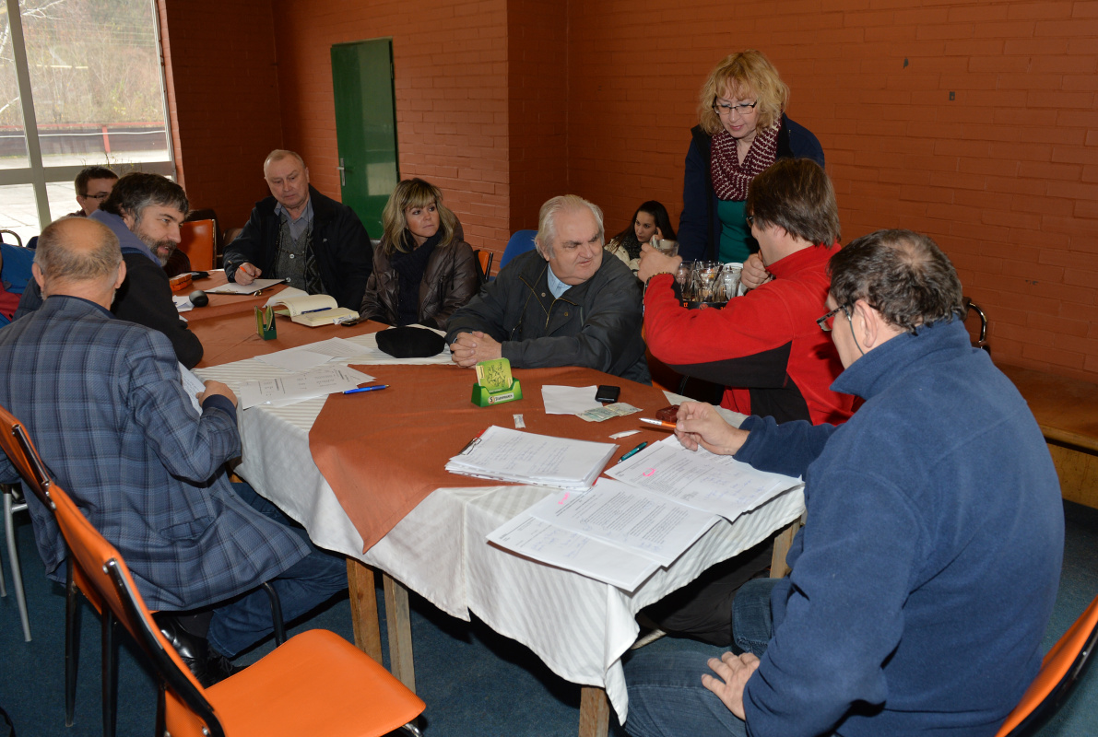

Foto Zdeněk Sluka

